RESOLUCIÓN DEL RECURSO DE REVISIÓN 12736/INFOEM/IP/RR/2025

A N T E C E D E N T E S 2
I. Presentación de la solicitud de información 2
III. Respuesta del Sujeto Obligado 3
III. Interposición del Recurso de Revisión 4
IV. Trámite del Recurso de Revisión ante este Instituto 4
C O N S I D E R A N D O S 6
PRIMERO. Competencia 6
SEGUNDO. Causales de improcedencia y sobreseimiento 6
TERCERO. Determinación de la Controversia 8
CUARTO. Marco normativo aplicable en materia de transparencia y acceso a la información pública 9
QUINTO. Estudio de Fondo 10
SEXTO. Decisión 15
R E S U E L V E 16

Resolución del Pleno del Instituto de Transparencia, Acceso a la Información Pública y Protección de Datos Personales del Estado de México y Municipios, con domicilio en Metepec, Estado de México, de fecha dieciocho de febrero de dos mil veintiséis.

VISTO el expediente conformado con motivo del Recurso de Revisión 12736/INFOEM/IP/RR/2025, interpuesto por la persona Recurrente o Particular, en contra de la respuesta del Sujeto Obligado, Sistema Municipal para el Desarrollo Integral de la Familia Municipio de Atenco, a la solicitud de acceso a la información pública 00064/DIFATENCO/IP/2025, se emite la presente Resolución, con base en los Antecedentes y Considerandos que se exponen a continuación:

A N T E C E D E N T E S

I. Presentación de la solicitud de información

El veintiocho de septiembre de dos mil veinticinco, se presentó una solicitud de información por la persona Recurrente, a través del Sistema de Acceso a la Información Mexiquense (SAIMEX), ante el Sistema Municipal para el Desarrollo Integral de la Familia Municipio de Atenco, en los términos siguientes:

DESCRIPCIÓN CLARA Y PRECISA DE LA INFORMACIÓN SOLICITADA
solicito el Estado de Cambios en la Situación Financiera del 01 de enero al 31 de enero 2025, 01 de febrero al 28 de febrero 2025, 01 de marzo al 31 de marzo 2025, 01 abril al 30 de abril 2025, 01 mayo al 31 de mayo 2025, 01 junio al 30 de junio 2025, 01 julio al 31de julio 2025, 01 agosto al 31 agosto 2025.” (Sic.)

“MODALIDAD DE ENTREGA
A través del SAIMEX”

II. Respuesta del Sujeto Obligado

El dieciséis de octubre de dos mil veinticinco, el Sujeto Obligado notificó al Particular, mediante el Sistema de Acceso a la Información Mexiquense (SAIMEX), la respuesta a la solicitud de acceso a la información, a través de la digitalización de los documentos siguientes:

i. Oficio sin número, del dieciséis de octubre de dos mil veinticinco, suscrito por la Titular de la Unidad de Transparencia y dirigido a la persona Solicitante, por medio del cual precisa que remite la respuesta otorgada por el Tesorero del Organismo Público Descentralizado.

ii. Oficio número SMDIF/ATE/UT/0102/2025, del seis de octubre de dos mil veinticinco, suscrito por la Titular de la Unidad de Transparencia y dirigido al Tesorero, por medio del cual solicita la respuesta a la solicitud de información.

iii. Oficio número SMDIFA/TES/062/2025, del diez de octubre de dos mil veinticinco, suscrito por el Tesorero y dirigido a la Titular de la Unidad de Transparencia, por medio del cual señala lo siguiente:

“… La información que se solicita con antelación se encuentra publicada en la página web oficia del municipio de Atenco, en el apartado de Transparencia, por lo cual ahí podrá realizar la consulta correspondiente. …”

III. Interposición del Recurso de Revisión

El cuatro de noviembre de dos mil veinticinco, se recibió en este Instituto, a través del Sistema de Acceso a la Información Mexiquense (SAIMEX), el Recurso de Revisión interpuesto por la persona Recurrente, en contra de la respuesta del Sujeto Obligado, en los siguientes términos:

ACTO IMPUGNADO
NO ENTREGA LA INFORMACION SOLICITADA” (Sic.)

RAZONES O MOTIVOS DE LA INCONFORMIDAD
COMENTA QUE SE ENCUENTRA EN LA PAGINA WEB OFICIAL DEL MUNICIPIO DE ATENCO MISMA QUE NO SE ENCUENTRA COMO LO COMENTA EN SU OFICIO,POR LO CUAL LE SOLICITO SEA ENTREGADA IA INFORMACION SOLICITADA”

IV. Trámite del Recurso de Revisión ante este Instituto

a) Turno del Medio de Impugnación. El cuatro de noviembre de dos mil veinticinco, el Sistema de Acceso a la Información Mexiquense (SAIMEX), asignó el número de expediente 12736/INFOEM/IP/RR/2025, al Medio de Impugnación que nos ocupa, con base en el sistema aprobado por el Pleno de este Organismo Garante y lo turnó al Comisionado Ponente Luis Gustavo Parra Noriega, para los efectos del artículo 185, fracción I de la Ley de Transparencia y Acceso a la Información Pública del Estado de México y Municipios.

b) Admisión del Recurso de Revisión. El siete de noviembre de dos mil veinticinco, se acordó la admisión del Recurso de Revisión interpuesto por la persona Recurrente en contra del Sujeto Obligado, en términos del artículo 185, fracciones I y II de la Ley de Transparencia y Acceso a la Información Pública del Estado de México y Municipios, el cual fue notificado a las partes el mismo día, a través del Sistema de Acceso a la Información Mexiquense (SAIMEX), en el que se les otorgó un plazo de siete días hábiles posteriores a la misma, para que manifestaran lo que a su derecho conviniera y formularan alegatos.

c) Informe Justificado o manifestaciones. Las partes fueron omisas en emitir manifestaciones o alegatos.

d) Ampliación de plazo para resolver. El once de febrero de dos mil veintiséis, el Comisionado Ponente, con fundamento en lo dispuesto por el artículo 181, párrafo tercero, de la Ley de Transparencia y Acceso a la Información Pública del Estado de México y Municipios, acordó ampliar por un plazo razonable, el plazo para resolver el Recurso de Revisión que nos ocupa; acto que fue notificado a las partes, mediante el Sistema de Acceso a la Información Mexiquense (SAIMEX).

e) Cierre de instrucción. El once de febrero de dos mil veintiséis, al no existir diligencias pendientes por desahogar, se emitió el acuerdo por medio del cual se declaró cerrada la instrucción y se determinó pasar los expedientes a resolución, en términos de lo dispuesto en los artículos 185, fracciones VI y VIII, de la Ley de Transparencia y Acceso a la Información Pública del Estado de México y Municipios, mismo que fue notificado a las partes el diez del mismo mes y año, a través del Sistema de Acceso a la Información Mexiquense (SAIMEX).

En razón de que fue debidamente sustanciado e integrado el expediente electrónico y no existe diligencia pendiente de desahogo, se emite la resolución que conforme a Derecho proceda, de acuerdo a los siguientes:

C O N S I D E R A N D O S

PRIMERO. Competencia

El Instituto de Transparencia, Acceso a la Información Pública y Protección de Datos Personales del Estado de México y Municipios, es competente para conocer y resolver el presente recurso de revisión interpuesto por la persona Recurrente, conforme a lo dispuesto en los artículos 5°, párrafos cuadragésimo cuarto, cuadragésimo quinto y cuadragésimo sexto, fracciones IV y V de la Constitución Política del Estado Libre y Soberano de México; Cuarto Transitorio, párrafo segundo del Decreto número 198 de la “LXII” Legislatura del Estado de México; 1°, 2°, fracciones II y IV; 13, 29, 36, fracciones I y II; 176, 178, 179, 181 párrafo tercero, 185, 188 y 189 de la Ley Transparencia y Acceso a la Información Pública del Estado de México y Municipios; 7°, 9°, fracciones I y XXIII y 11 del Reglamento Interior del Instituto de Transparencia, Acceso a la Información Pública y Protección de Datos Personales del Estado de México y Municipios.

SEGUNDO. Causales de improcedencia y sobreseimiento

De las constancias que forma parte del Recurso de Revisión que se analiza, se advierte que previo al estudio del fondo de la litis, es necesario estudiar las causales de improcedencia y sobreseimiento que se adviertan, para determinar lo que en Derecho proceda.

Causales de improcedencia

Este Instituto realiza el estudio oficioso de las causales de improcedencia, por tratarse de una cuestión de orden público y de estudio preferente (acorde con el Criterio orientador en la Tesis de Jurisprudencia “IMPROCEDENCIA.” (Semanario Judicial de la Federación, Quinta Época, 1985, pág. 262), el cual establece que debe examinarse previamente la procedencia del juicio de amparo, sea que las partes lo soliciten o no, por ser una cuestión de orden público; de tal suerte, deberá ser desechado cualquier Recurso de Revisión que actualice alguno de los supuestos establecidos en el artículo 191 de la Ley de Transparencia y Acceso a la Información Pública del Estado de México y Municipios, por ser improcedente.

En el presente caso, no se actualiza ninguna de las causales de improcedencia establecidas en el ordenamiento jurídico previamente señalado, toda vez que: este Instituto no tiene conocimiento de que se encuentre en trámite algún medio de defensa presentado por la persona Recurrente ante otra instancia; no existió prevención alguna; la veracidad de la respuesta no formó parte del agravio; ni se realizó una consulta o ampliación a los alcances del requerimiento informativo.

Por lo cual, se actualiza la causal de procedencia de los Recursos de Revisión señaladas en el artículo 179, fracción VI, de la Ley en cita, pues la persona Recurrente se inconformó de la entrega de información que no corresponde con lo solicitado.
Causales de sobreseimiento

Por ser de previo y especial pronunciamiento, este Instituto analiza si se actualiza alguna causal de sobreseimiento.

Sobre el tema, el artículo 192 de la Ley Transparencia y Acceso a la Información Pública del Estado de México y Municipios, señala las causales por las cuales se puede sobreseer en todo o en parte, el Recurso de Revisión; así, del análisis realizado por este Instituto, se advierte que no se actualiza algún supuesto de sobreseimiento; lo anterior, en virtud de que no hay constancias en el expediente en que se actúa, de que la persona Recurrente se haya desistido del recurso, haya fallecido, sobreviniera alguna causal de improcedencia, que el Sujeto Obligado hubiese modificado o revocado el acto impugnado o bien, haya quedado sin materia.

Por tales motivos, se considera procedente entrar al fondo del presente asunto.

TERCERO. Determinación de la Controversia

Una vez realizado el estudio de las constancias que integran el expediente en que se actúa, se desprende que el Recurrente requirió los Estados de Cambio en la Situación Financiera de enero, febrero, marzo, abril, mayo, junio, julio y agosto de dos mil veinticinco.

En respuesta el Sujeto Obligado a través de la Tesorería señaló que la información se localizaba publicada en la página del Ayuntamiento de Atenco, en el apartado de Transparencia; ante dicha circunstancia, la persona Recurrente se inconformó de la entrega de información que no corresponde con lo solicitado, al señalar que la información solicitada no se encontraba publicada, lo cual actualiza la causal de procedencia prevista en la fracción VI, del artículo 179 de la Ley de Transparencia y Acceso a la Información Pública del Estado de México y Municipios. Así, las cosas, una vez admitido y notificado el Recurso de Revisión a las partes, estas fueron omisas en emitir manifestaciones o alegatos.

Lo anterior, se desprende de las documentales que obran en el expediente de referencia, materia de la presente resolución, consistente en: la solicitud de acceso a la información; la respuesta entregada por el Sujeto Obligado, y el escrito recursal; instrumentales que se toman en cuenta a efecto de resolver el presente medio de impugnación, conforme a lo dispuesto por el artículo 185, fracción IV, de la Ley de Transparencia y Acceso a la Información Pública del Estado de México y Municipios.

CUARTO. Marco normativo aplicable en materia de transparencia y acceso a la información pública

El artículo 6°, Apartado A), fracción I de la Constitución Política de los Estados Unidos Mexicanos, establece que toda la información en posesión de cualquier autoridad, es pública y sólo podrá ser reservada temporalmente por razones de interés público.

En materia local, el artículo 5°, fracción I de la Constitución Política del Estado Libre y Soberano de México, es coincidente con la Constitución Federal, en el sentido de la publicidad de toda la información, con la única restricción de proteger el interés público, así como la información referente a la intimidad de la vida privada y la imagen de las personas, con las excepciones que establezca la ley reglamentaria.
Por su parte, la Ley de Transparencia y Acceso a la Información Pública del Estado de México y Municipios, establece lo siguiente:

El artículo 12, que, quienes generen, recopilen, administren, manejen, procesen, archiven o conserven información pública serán responsables de la misma.

El artículo 18, que, los Sujetos Obligados deberán documentar todo acto que derive del ejercicio de sus facultades, competencias o funciones, considerando desde su origen la eventual publicidad y reutilización de la información que generen.

El artículo 19, que, se presume que la información debe existir si se refiere a las facultades, competencias y funciones que los ordenamientos jurídicos aplicables otorgan a los sujetos obligados y en caso de que dichas facultades no se hayan ejercido, se deberá motivar la respuesta en función de las causas que motivaron tal circunstancia.

QUINTO. Estudio de Fondo

Expuestas las posturas de las partes, se procede al análisis de los agravios hechos valer por la persona Recurrente, por lo que, en principio es necesario contextualizar la solicitud de información, para lo cual, el artículo 4°, fracción de la Ley General de Contabilidad Gubernamental establece que la información financiera de los entes públicos, corresponde a toda aquella presupuestaria y contable expresada en unidades monetarias, sobre las transacciones que realiza un ente público y los eventos económicos identificables y cuantificables que lo afectan, la cual puede representarse por reportes, informes, estados y notas que expresan su situación financiera, los resultados de su operación y los cambios en su patrimonio.

En ese orden de ideas, el artículo 46 de la Ley General de Contabilidad Gubernamental precisa que en la medida que corresponda, los Entes Públicos deben generar los estos e información financiera, entre la cual se encuentra la información contable, conformada de varios formatos, entre los cuales se localiza el Estado de cambios en la situación financiera.

En ese orden de ideas, los Lineamientos para la integración y presentación de los Informes Trimestrales Estatales y Municipales del Ejercicio Fiscal 2025, establecen que el Sujeto Obligado deberá entregar al Órgano Superior de Fiscalización, para atender el Módulo 1, entre otros formatos, el Estado de Cambios en la Situación Financiera, el cual se debe generar de manera mensual, tal como se muestra a continuación:

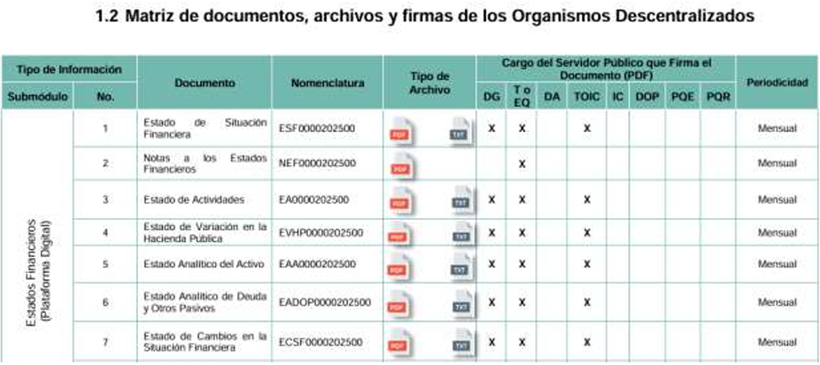

En ese contexto, el Instructivo del Módulo 1 “Información Contable y Financiera” señala que el formato en análisis, tiene como fin proveer información sobre el origen y aplicación de los recursos del ente público.

Conforme a lo anterior, se logra vislumbrar que la pretensión del ahora Recurrente, es obtener el Estado de Cambios en la Situación Financiera mensual, de enero a agosto de dos mil veinticinco.

Establecida dicha circunstancia, de las constancias que obran en el expediente electrónico, se advierte que el Sujeto Obligado turnó la solicitud de información a la Tesorería; por lo que, es oportuno hacer referencia al procedimiento de búsqueda que deben de seguir los Sujetos Obligados para localizar la información, el cual se encuentra previsto en el artículo 162 de la Ley de Transparencia y Acceso a la Información Pública del Estado de México y Municipios, el cual establece que las Unidades de Transparencia garantizarán que las solicitudes de acceso a la información se turnen a todas las áreas competentes que cuenten con la información o deban tenerla -de acuerdo con las facultades, competencias y funciones- con el objeto de que dichas áreas realicen una búsqueda exhaustiva y razonable de la información requerida.

En ese contexto, es necesario precisar que conforme al artículo 15 de la Ley que crea los Organismos Públicos Descentralizados de Asistencia Social de Carácter Municipal denominados "Sistemas Municipales para el Desarrollo Integral de la Familia", el Sujeto Obligado cuenta con una Tesorería encargada del manejo del presupuesto, de la administración de los recursos que conforman el patrimonio del organismo, de llevar los registros contables, financieros y administrativo, de presentar un informe de la situación contable financiera, así como, de integrar la documentación que deba presentarse al Órgano Superior de Fiscalización del Estado de México.

Así, se logra colegir que, el Sujeto Obligado cumplió con el procedimiento de búsqueda establecido en el artículo 162 de la Ley de Transparencia y Acceso a la Información Pública del Estado de México y Municipios, toda vez que gestionó el requerimiento de información a la unidad administrativa competente para conocer de la información solicitada.

Ahora bien, la Tesorería mencionó que la información solicitada se localizaba en la página oficial del Ayuntamiento de Atenco, en el apartado de Transparencia; por lo que, en primera instancia resulta necesario precisar que omitió proporcionar o mencionar cual era la página del Ayuntamiento, para poder localizar la información. No obstante, lo anterior, este Instituto logró acceder a la página oficial referida, en el apartado señalado, el cual remite a la siguiente página:

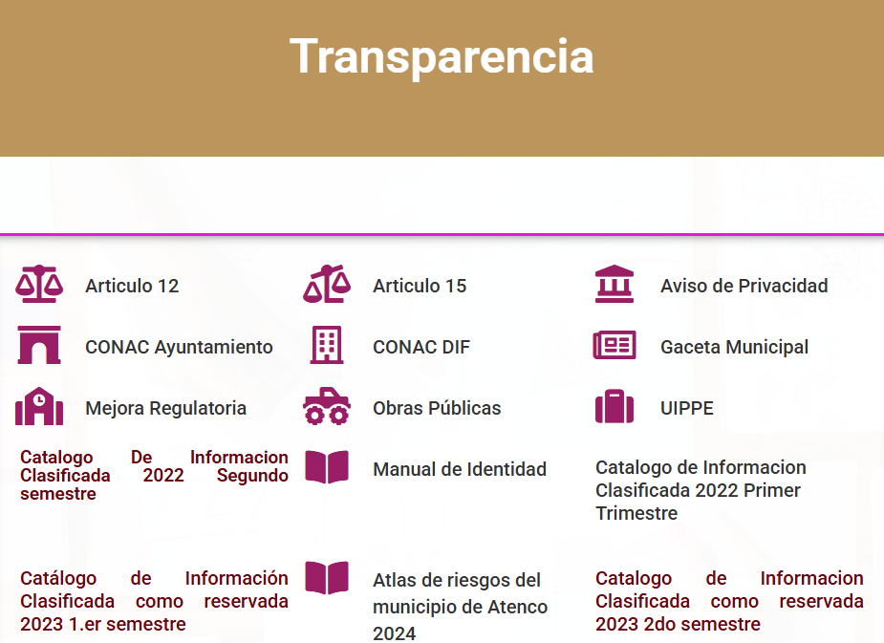
Conforme a lo anterior, se logra vislumbra que, si bien el Sujeto Obligado señaló que la información se encontraba publicada, omitió señalar el apartado específico para localizar la información; por lo que, se considera que no señaló procedimiento específico para acceder a la información.

Al respecto, el artículo 161 de la Ley de Transparencia y Acceso a la Información Pública del Estado de México y Municipios, establece que cuando la documentación peticionada ya se encuentra disponible al público, entre otros, en formatos electrónicos disponibles en internet, los sujetos obligados cumplirán el derecho de acceso a la información, cuando le hagan saber de manera precisa a los solicitantes, la fuente, el lugar y la forma en que se puede obtener la información, siempre y cuando no implique una búsqueda para estos.

Conforme a lo anterior, se considera que el Sujeto Obligado no proporcionó la fuente, el lugar y la forma específica para obtener la información, pues el apartado señalado por el Sujeto Obligado no contiene la información solicitada; por lo que, por dicha circunstancia, se considera que el agravio es FUNDADO.

Conforme a lo anterior, se considera que el Sujeto Obligado deberá realizar una búsqueda exhaustiva y razonable en los archivos en la Tesorería, a efecto de que proporcione el Estado de Cambios en la Situación Financiera mensual, de enero a agosto de dos mil veinticinco; dicha determinación toma sustento, en el artículo 12 de la Ley de Transparencia y Acceso a la Información Pública del Estado de México y Municipios, los sujetos obligados sólo están constreñidos a proporcionar la información pública que obre en sus archivos, en el estado en que esta se encuentre; por lo que, la entrega no comprende el procesamiento de la misma, ni presentarla conforme al interés del solicitante, además, que tampoco deberá generarla, resumirla, efectuar cálculos o practicar investigaciones.

De esta manera, el derecho de acceso a la información pública se satisface en aquellos casos en que se entregue el soporte documental en el que conste la información solicitada, sin necesidad de elaborar documentos ad hoc; lo cual, toma sustento en el artículo 160 de la Ley de Transparencia y Acceso a la Información Pública del Estado de México y Municipios, el cual refiere que los sujetos obligados deberán entregar la información que obre en sus archivos.

De tales circunstancias, se concluye que los sujetos obligados únicamente se encuentran constreñidos a proporcionar los documentos que den cuenta de la información solicitada, como obren en sus archivos, sin tener que elaborarlos a las necesidades del Recurrente; por lo cual, en el presente caso deberá entregar la información que obre en sus archivos y den cuenta de lo peticionado. Ahora bien, este Instituto revisó el formato solicitado y advirtió que no contiene datos confidenciales, por lo que, deberá entregarlo en versión íntegra.

SEXTO. Decisión

Con fundamento en el artículo 186, fracción III, de la Ley de Transparencia y Acceso a la Información Pública del Estado de México y Municipios, este Instituto considera procedente REVOCAR la respuesta otorgada por el Sujeto Obligado a la solicitud de información, por resultar fundadas las razones o motivos de inconformidad hechos valer por el Recurrente, por lo que, procede ordenar la información solicitada.

Términos de la Resolución para conocimiento del Particular

Se le hace del conocimiento al Particular, que, en el presente caso, este Instituto, determinó revocar la respuesta que le entregó el Sujeto Obligado a su solicitud de acceso, toda vez que no entregó los documentos que son de su interés, por lo que lo procedente es ordenar su entrega. Finalmente, la labor del Instituto, es apoyar a la población a acceder a la información pública y garantizar la protección de los datos personales.

Por lo expuesto y fundado, este Pleno:

R E S U E L V E

PRIMERO. Se REVOCA la respuesta entregada por el Sistema Municipal para el Desarrollo Integral de la Familia Municipio de Atenco a la solicitud de información 00064/DIFATENCO/IP/2025 por resultar FUNDADAS las razones o motivos de inconformidad hechos valer por el Recurrente en el Recurso de Revisión 12736/INFOEM/IP/RR/2025, en términos de los considerandos QUINTO y SEXTO de la presente Resolución.

SEGUNDO. Se ORDENA al Ente Recurrido, a efecto de que previa búsqueda exhaustiva y razonable, en los archivos de las unidades administrativas competentes, entregue a través del Sistema de Acceso a la Información Mexiquense (SAIMEX), lo siguiente:

- El Estado de Cambios en la Situación Financiera mensual, de enero a agosto de dos mil veinticinco.
TERCERO. NOTIFÍQUESE POR SAIMEX la presente resolución al Titular de la Unidad de Transparencia del Sujeto Obligado, para que conforme al artículo 186, último párrafo, 189, segundo párrafo, y 194 de la Ley de Transparencia y Acceso a la Información Pública del Estado de México y Municipios; dé cumplimiento a lo ordenado dentro del plazo de diez días hábiles, e informe a este Instituto en un plazo de tres días hábiles siguientes sobre el cumplimiento dado a la presente, se le apercibe que en caso de negarse a cumplir la presente resolución o hacerlo de manera parcial, se le impondrá una medida de apremio de conformidad con lo previsto en los artículos 198, 200, fracción III, 214, 215 y 216 de la Ley referida. De conformidad con el artículo 198 de la Ley de la materia, de considerarlo procedente, el Sujeto Obligado de manera fundada y motivada, podrá solicitar una ampliación de plazo para el cumplimiento de la presente resolución.

CUARTO. NOTIFÍQUESE POR SAIMEX a la persona Recurrente la presente Resolución, asimismo, se hace de su conocimiento que de conformidad con lo establecido en el artículo 196 de la Ley de Transparencia y Acceso a la Información Pública del Estado de México y Municipios podrá promover el Juicio de Amparo en los términos de las leyes aplicables.

ASÍ LO RESUELVE, POR UNANIMIDAD DE VOTOS EL PLENO DEL INSTITUTO DE TRANSPARENCIA, ACCESO A LA INFORMACIÓN PÚBLICA Y PROTECCIÓN DE DATOS PERSONALES DEL ESTADO DE MÉXICO Y MUNICIPIOS, CONFORMADO POR LOS COMISIONADOS JOSÉ MARTÍNEZ VILCHIS, MARÍA DEL ROSARIO MEJÍA AYALA, SHARON CRISTINA MORALES MARTÍNEZ, LUIS GUSTAVO PARRA NORIEGA Y GUADALUPE RAMÍREZ PEÑA, EN LA SEXTA SESIÓN ORDINARIA, CELEBRADA EL DIECIOCHO DE FEBRERO DE DOS MIL VEINTISÉIS, ANTE EL SECRETARIO TÉCNICO DEL PLENO, ALEXIS TAPIA RAMÍREZ.

